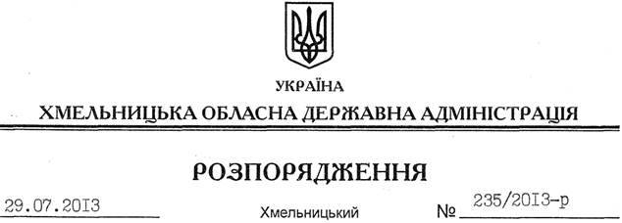

Про надання дозволу на розробку технічної документації із землеустрою щодо встановлення (відновлення) меж земельної ділянки в натурі (на місцевості) Виробничо-комерційному підприємству “Явір-Інвест”

На підставі статей 6, 21, 39 Закону України “Про місцеві державні адміністрації”, статей 17, 93, 122, 123, 124, 134 Земельного кодексу України, статті 55 Закону України “Про землеустрій”, розглянувши клопотання ВКП “Явір-Інвест” від 18 липня 2013 року № 18/07-1 та подані матеріали:
1. Надати дозвіл Виробничо-комерційному підприємству “Явір-Інвест” на розроблення технічної документації із землеустрою щодо встановлення (відновлення) меж земельної ділянки в натурі (на місцевості), кадастровий номер 6823984000:03:017:0027, за рахунок земель державної власності (землі промисловості, транспорту, зв’язку, енергетики, оборони та іншого призначення), що знаходяться за межами населених пунктів на території Крупецької сільської ради Славутського району.
2. Виробничо-комерційному підприємству “Явір-Інвест” при розробленні технічної документації із землеустрою щодо встановлення (відновлення) меж земельної ділянки в натурі (на місцевості) забезпечити дотримання вимог чинного законодавства.
3. Контроль за виконанням цього розпорядження покласти на заступника голови облдержадміністрації В.Галищука.

Голова адміністрації В.Ядуха

